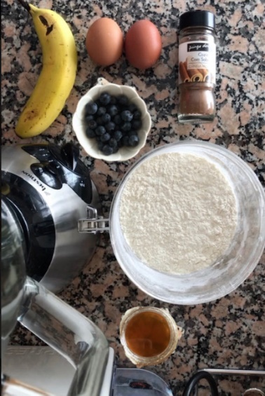
FICHA TÉCNICA
INGREDIENTES
- 1 boanana madura;
- 2 ovos;
- Canela (a gosto);
- 4 colheres de sopa de farinha de espelta/aveia/arroz;

PREPARAÇÃO
- Colocar todos os ingredientes na liquidificadora e misturar bem até ficar uma massa homogénea. De seguida, ligar o lume médio e colocar a massa numa frigideira untada com óleo. Quando começar a fazer algumas bolhas significa que podemos virar a panqueca. Por fim, coloca-se um topping ao gosto de cada um. Neste caso usei mel e mirtilos.
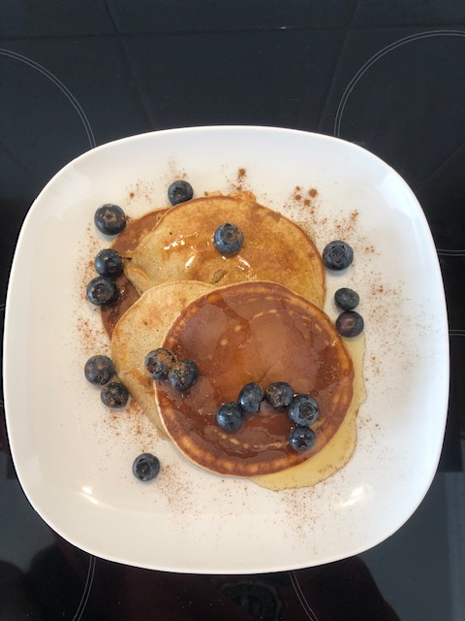

Beatriz Maria 9ºA CRDL

